Jméno: Datum:

- Popište okno malování a označte šipkou, kde můžu zvětšovat nebo zmenšovat velikost plátna.
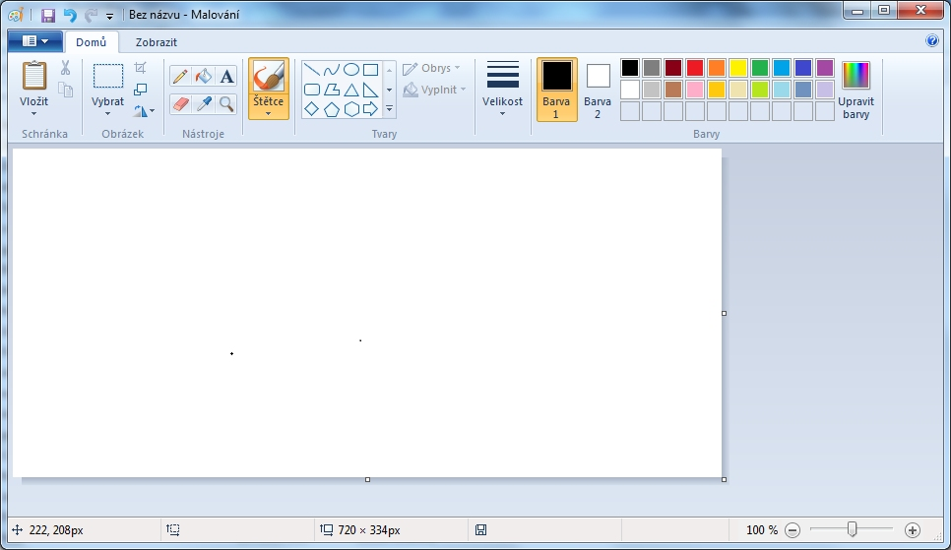

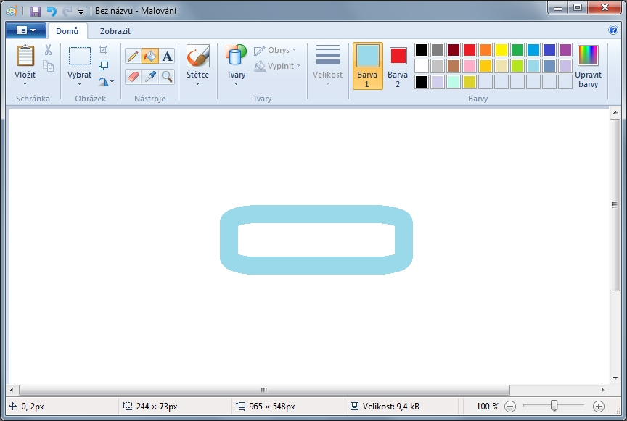
- Odpovězte na otázky
Kde se nachází kurzor, označ červenou tečkou
Jaká je velikost plátna
Jak velký je namalovaný objekt
Jaká je nastavena barva pozadí
Jaká je nastavena barva čáry
Jaký mám vybraný nástroj
Jakou mám vybranou barvu

- Otevřete postupně v malování obrázky: malovani_balon.bmp, malovani_auto.png, malovani_motyl.gif, malovani_domek.jpg
- A uložte je jako prijmeni_zbytek názvu nechejte, změňte příponu a místo uložení podle pokynů
malovani_balon.bmp = M:\DOKUMENTY\prijmeni_nazev_balon.jpg
malovani_auto.png = USB\OBRAZKY\prijmeni_nazev_auto.gif
malovani_motyl.gif = M:\DOKUMENTY\prijmeni_nazev_motyl.bmp
malovani_domek.jpg = C:\TEMP\prijmeni_nazev_domek.png
- Nastavte velikost plátna a uložte
640x480, M:\DOKUMENTY\prijmeni_VGA.jpg
800x600, M:\DOKUMENTY\Obrázky\ prijmeni_SVGA.png
1024x768, USB\ prijmeni_XVGA.gif
- Nastavte barvy podle vzoru a vložte do vlastních barev
- Nastavte barvy podle RGB a vložte do vlastních barev
43;43;43 142;229;238 92;51;23 188;238;104 255;222;173
- Otevři obrázek malovani_domek.jpg a urči pozici vrcholů levého okna, a velikost prvního kůlu v plotě zleva.
- Zjisti RGB barvu auta v obrázku malovani_auto.png

